**Obraz zawierający logo, tekst, symbol, Czcionka

Zawartość wygenerowana przez sztuczną inteligencję może być niepoprawna.**

**RAPORT Z ĆWICZENIA LABORATORYJNEGO**

**Modele i Systemy Sterowania w Robotyce**

Temat:

Planowanie ruchu robotów mobilnych

Grupa dziekańska Rob Rok akademicki 2024/2025 Semestr letni

Skład sekcji:

Szymon Stolarek

Piotr Malec

1. Cel ćwiczenia laboratoryjnego

Celem laboratorium jest zapoznanie się z metodami planowania ruchu w przestrzeni konfiguracyjnej przy użyciu algorytmów RRT (Rapidly-exploring Random Tree) oraz PRM (Probabilistic Roadmap).

1. Przedstawienie działania algorytmów planowania trasy:
2. RRT

* Zmienne MaxConnectionDistance:

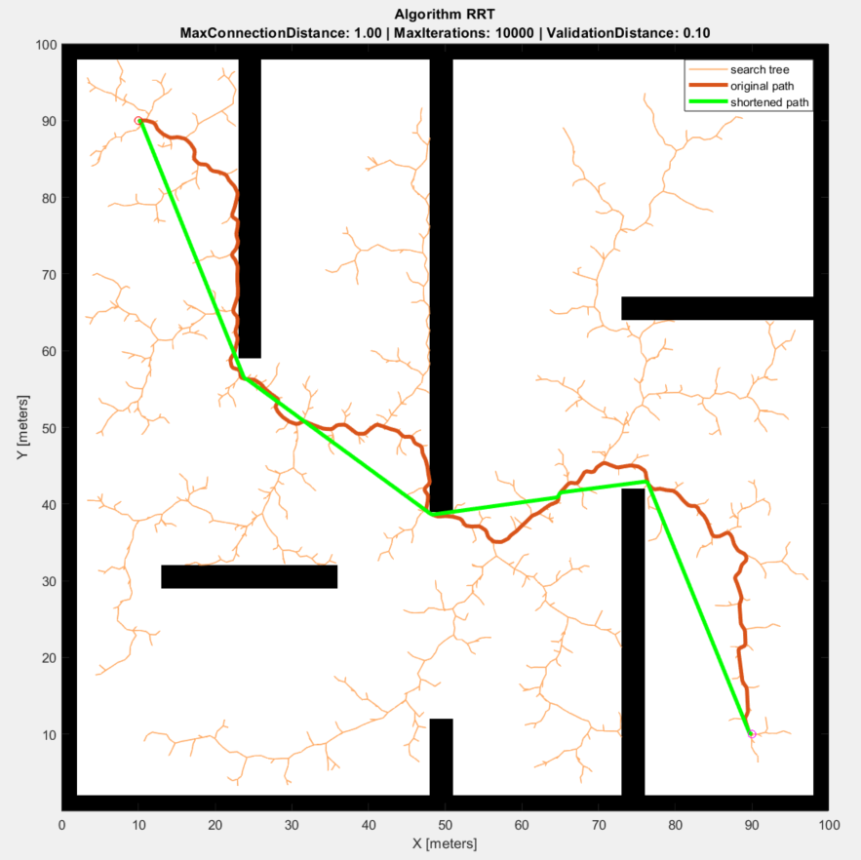

Długość trasy: 162.21

Najkrótsza trasa: 131.02

Czas: 0.99

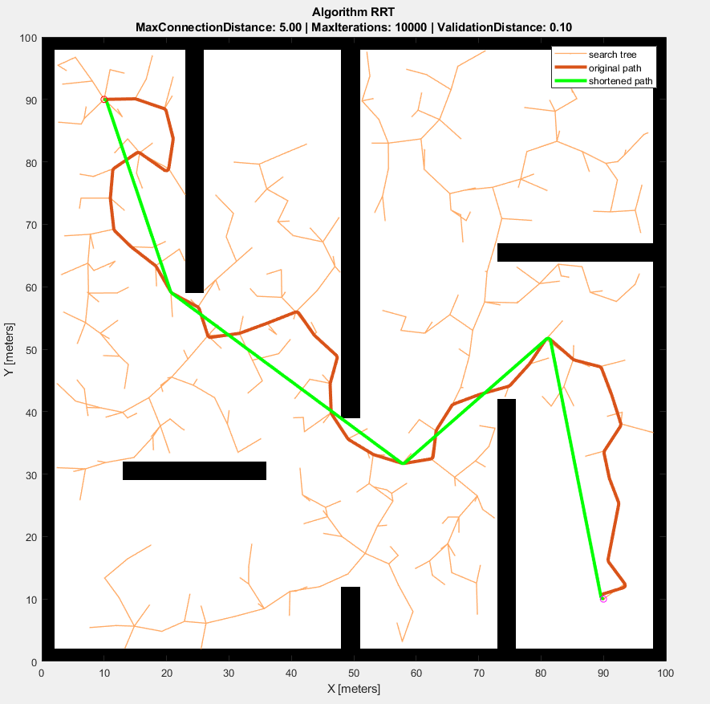

Długość trasy: 199.17

Najkrótsza trasa: 152.77

Czas: 0.24

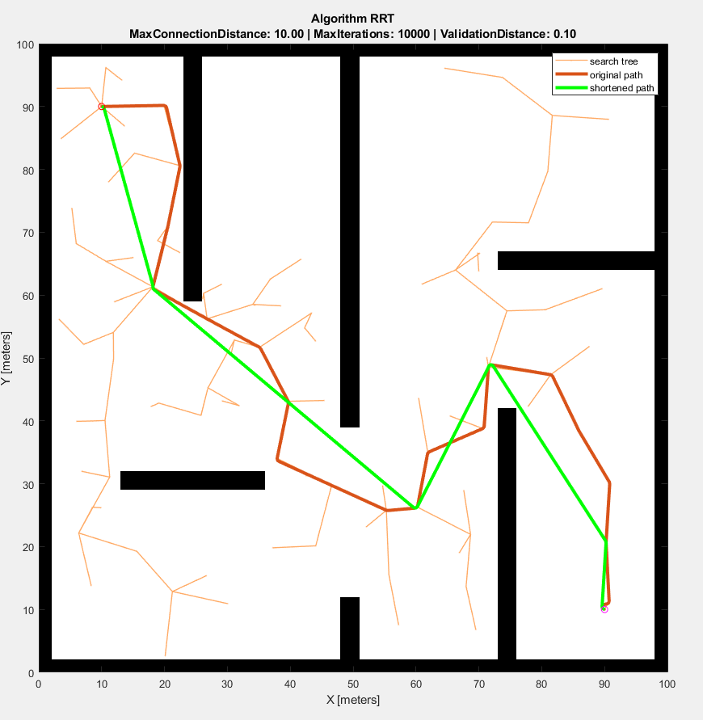

Długość trasy: 181.99

Najkrótsza trasa: 155.28

Czas: 0.19

* Zmienne MaxIterations:

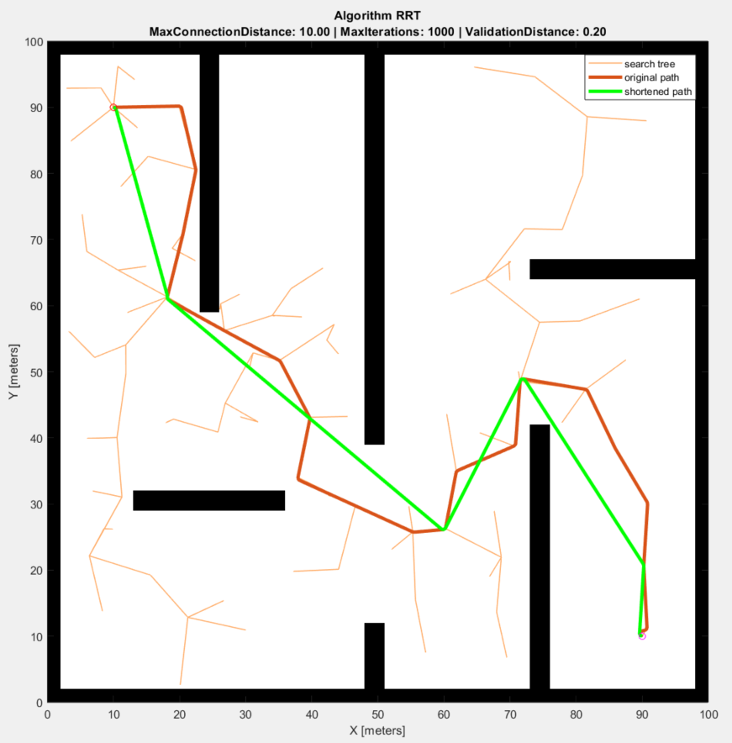

Długość trasy: 182

Najkrótsza trasa: 155.29

Czas: 0.18

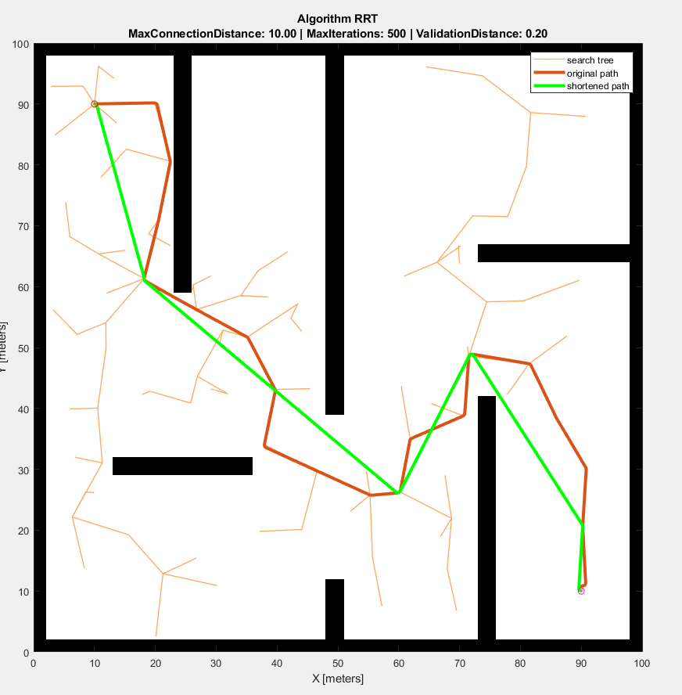

Długość trasy: 181.99

Najkrótsza trasa: 155.28

Czas: 0.16

Przy MaxIterations = 100 algorytm nie znajduje rozwiązania

Mapa 2:

* Zmienne MaxConnection Distance:

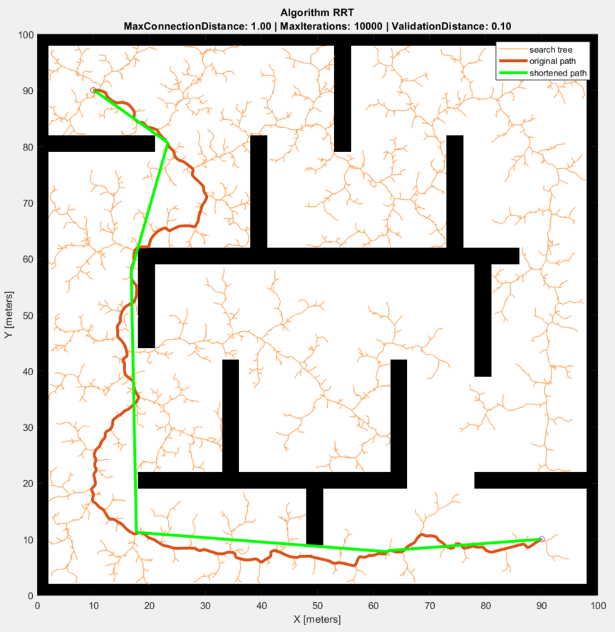

Długość trasy: 194.01

Najkrótsza trasa: 159.07

Czas: 3.27

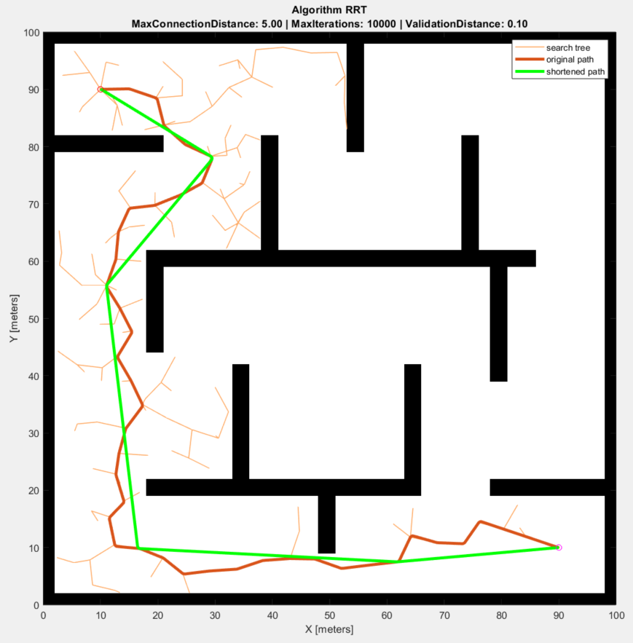

Długość trasy: 193.69

Najkrótsza trasa: 171.65

Czas: 0.25

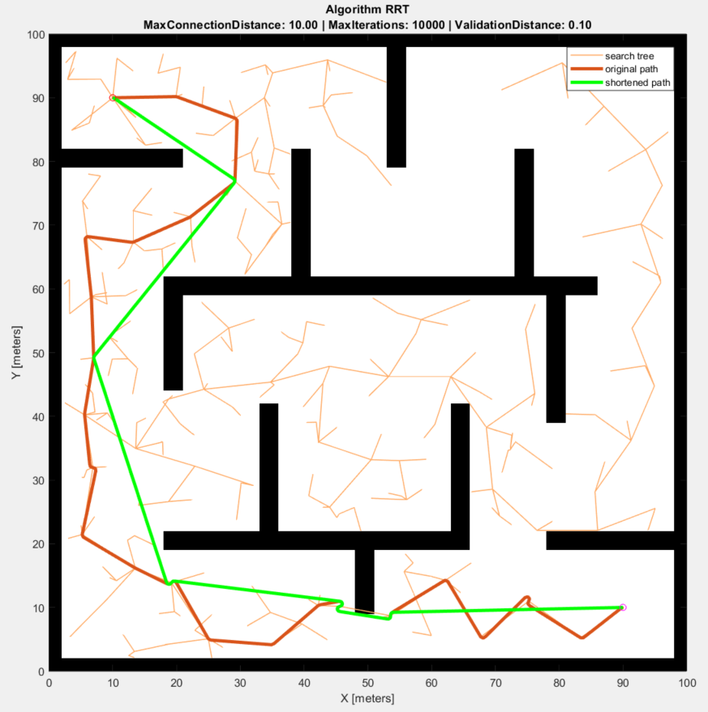

Długość trasy: 215.95

Najkrótsza trasa: 171.43

Czas: 0.26

* Zmienne MaxIterations:

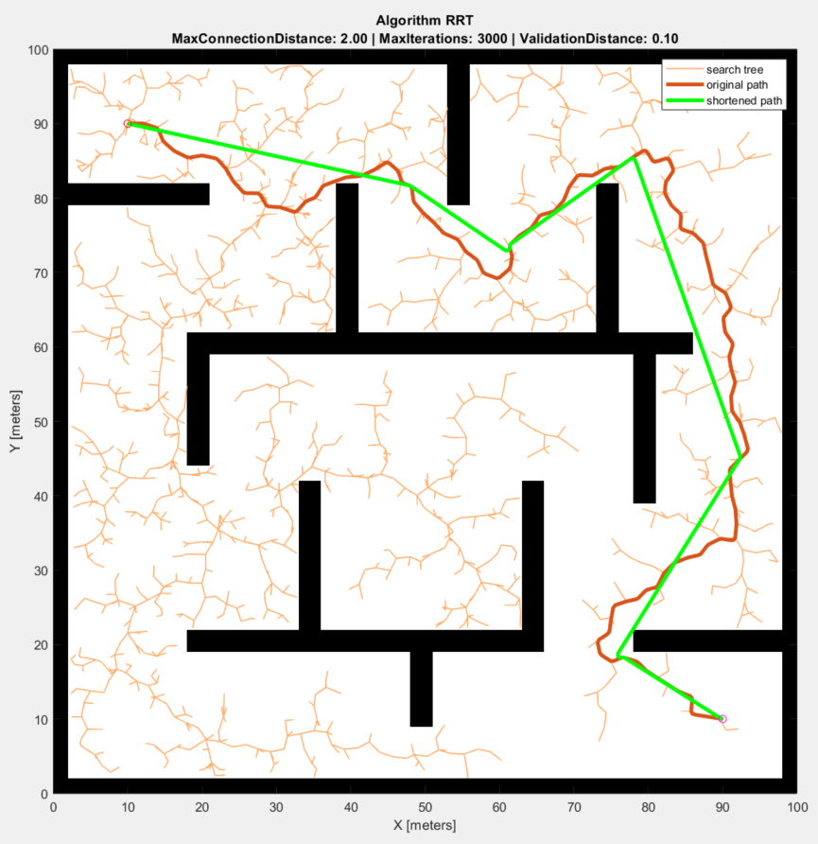

Długość trasy: 203.68

Najkrótsza trasa: 166.63

Czas: 1.03

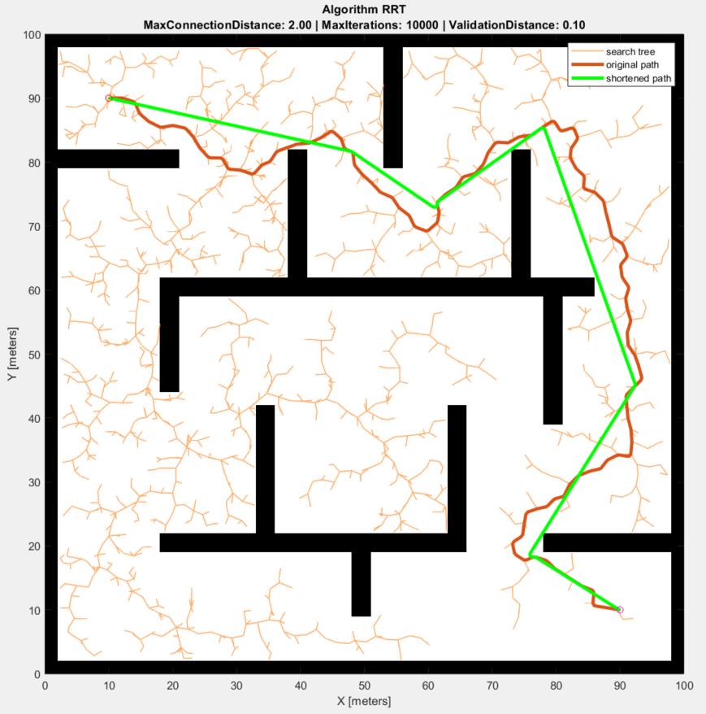

Długość trasy: 203.68

Najkrótsza trasa: 166.63

Czas: 1.16

1. PRM

Mapa 1:

* Zmienne MaxConnectionDistance:

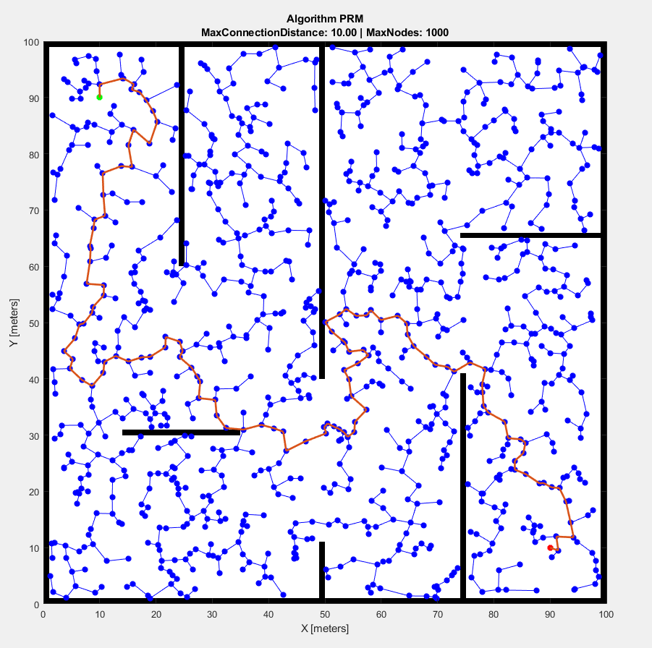

Długość trasy: 270.71

Czas: 7.03

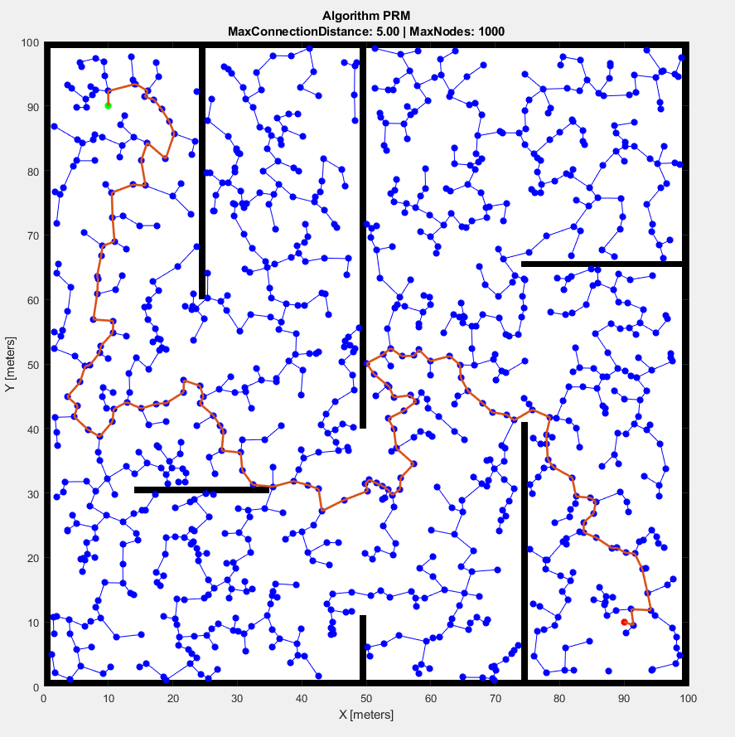

Długość trasy: 270.71

Czas: 5.78

* Zmienne MaxNodes:

Obraz zawierający zrzut ekranu, linia, Wielobarwność, wzór

Zawartość wygenerowana przez sztuczną inteligencję może być niepoprawna.

Długość trasy: 324.53

Czas: 13.04s

Obraz zawierający linia, diagram, wzór

Zawartość wygenerowana przez sztuczną inteligencję może być niepoprawna.

Długość trasy: 270.71

Czas: 5.17s

Obraz zawierający mapa, diagram, linia

Zawartość wygenerowana przez sztuczną inteligencję może być niepoprawna.

Długość trasy: 333.38

Czas: 4.33s

Mapa 2:

* Zmienne MaxConnectionDistance:

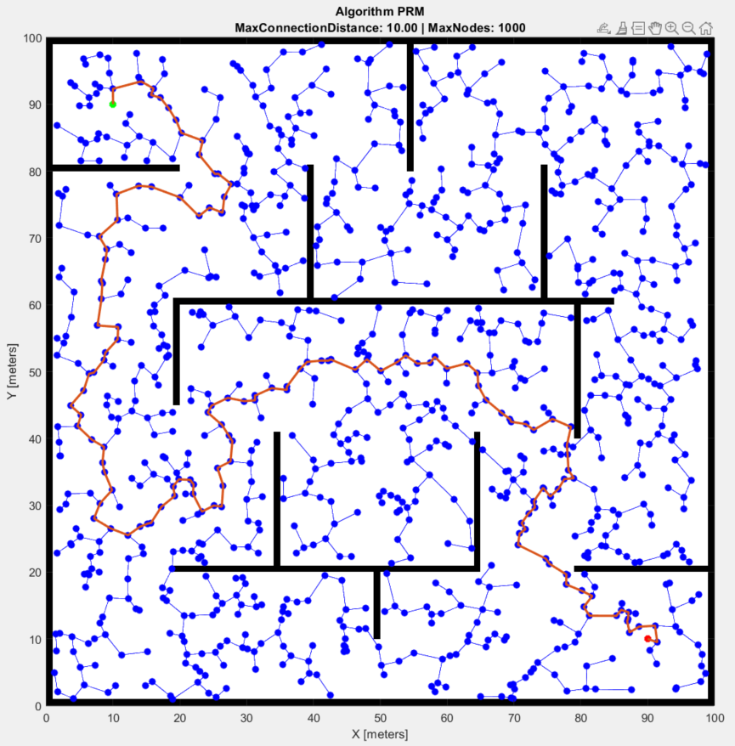

Długość trasy: 285.88

Czas: 9.03

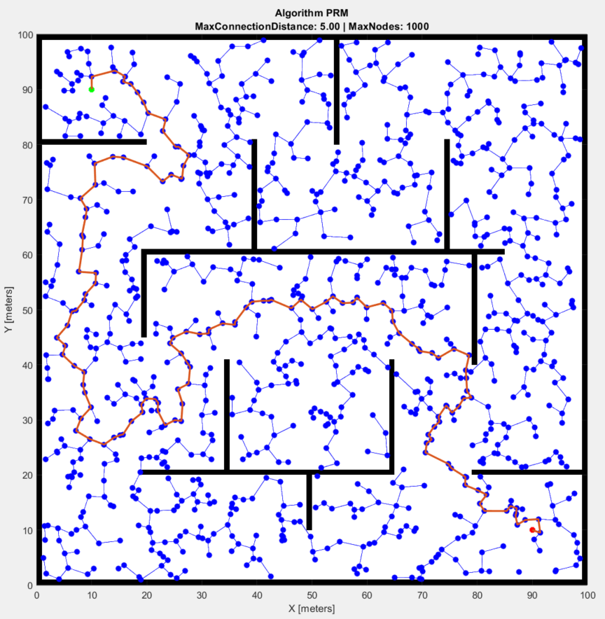

Długość trasy: 285.88

Czas: 8.05

Dla wartości poniżej MaxConnectionDistance równej 5, trasy nie znaleziono.

* Zmienne MaxNodes:

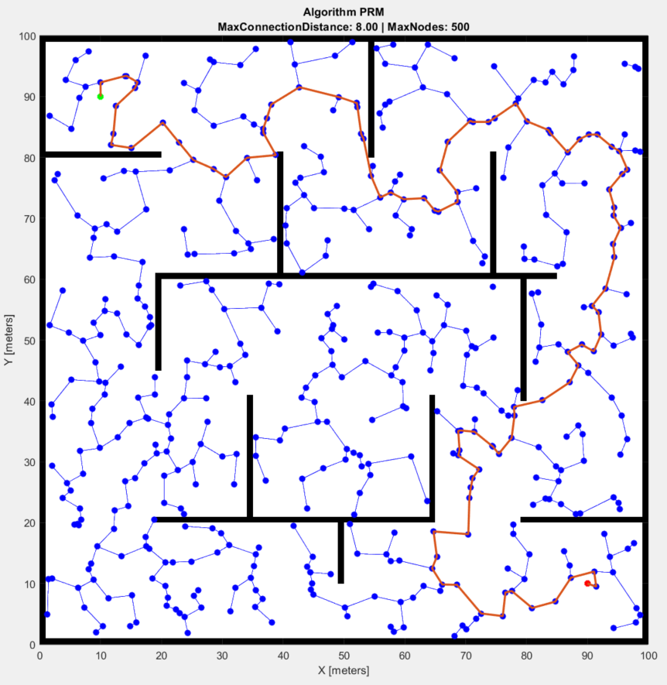

Długość trasy: 303.19

Czas: 3.47

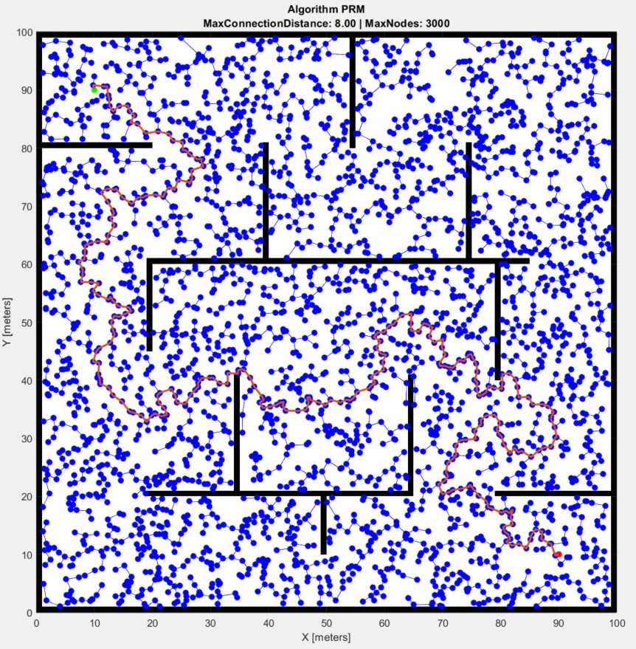

Długość trasy: 338.36

Czas: 47.51

1. Wnioski:

Metoda RRT

* ValidationDistance (odległość walidacyjna) nie wpływa znacząco na sam algorytm, jednakże ważne jest odpowiednio dobrać wartość, aby odległość od punktu docelowego była optymalna dla danego zastosowania. Zmniejszanie wartości odległości nie wpływa znacznie na rozwiązanie, ale znacznie wydłuża czas działania algorytmu.
* Wartość MaxIterations jest najważniejszą wartością, którą można dobrać. Wpływa ona na złożoność trasy, oraz wydłuża czas, lecz nie tak znacznie jak odległość walidacyjna.
* MaxConnectionDistance to odległość jaką może przebyć robot w lini prostej. Im większa wartość, tym trasa robota jest prostsza. Zmniejszenie tej wartości przyczynia się do uzykania krótszej trasy pod warunkiem, że zapewniona jest odpowiednia ilość iteracji.

Metoda PRM

* W przypadku znalezienia trasy przy danych współczynnikach, zwiekszenie wartości MaxConnectionDistance nie gwarantuje zmiany trasy. W badanych przypadkach algorytm uzyskiwał ten sam wynik.
* MaxNodes parametr wpływa na czas obliczeń. Im większa wartość węzłów tym proces dłużej trwa.
* Zwiększenie ilości węzłów nie gwarantuje znalezienia lepszej trasy.
* Znalezienie trasy w dużym stopniu zależy od odpowiedniego doboru współczynników MaxConnectionDistance i MaxNodes.

Wnioski ogólne:

* Metoda RRT oferuje prostszą trasę robota w porównaniu z metodą PRM.
* Algorytm RRT jest metodą szybszą obliczeniowo i uzyskuje lepsze wyniki w porównaniu z metodą PRM.
* Metoda PRM jest mniej przewidywalna w porównaniu do metody RRT.